ATIVIDADE – PERISCÓPIO (PERI... O QUÊ?)

PARTE I – ESPELHOS

Para construirmos as imagens formadas em espelhos planos, precisamos conhecer três regras:
3º A trajetória da luz independe do sentido do percurso.
Você já deve ter observado que quando olha alguém pelo espelho, está pessoa também o vê. Isto só acontece porque os raios de luz são reversíveis, isto é, tanto podem fazer o percurso você-espelho-alguém, como alguém-espelho-você.

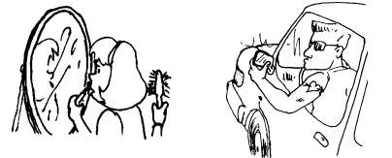

1º A luz se propaga em linha reta.
Esta você já viu, quando montou sua câmara escura. A imagem se formou no papel vegetal porque a luz se propagou através do orifício em linha reta.

2º Quando dois ou mais raios de luz se cruzam, seguem sua trajetória, como se os outros não existissem.
Quando você vai a uma festa, deve ter reparado (claro, naquele silêncio, você fica tão concentrado que percebe tudo que acontece ao redor) que a luz de um holofote não muda o caminho da luz de outro holofote.

Esta parte da atividade deve ser feita em dupla. Fique em frente ao espelho da sala. Peça a seu parceiro que fique ao lado do espelho. Agora, levantem a mão esquerda.

A mão que seu reflexo levantou é a direita ou a esquerda?
____________________________________________________________________

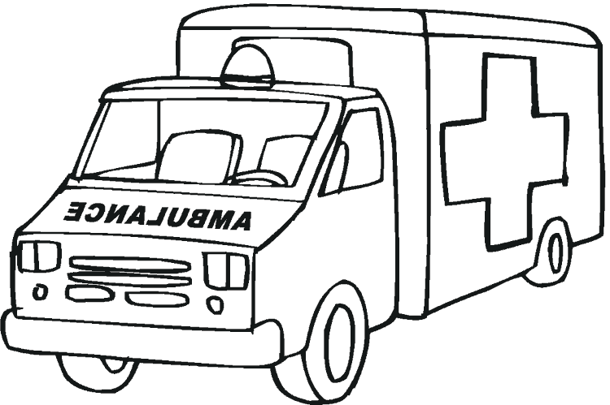
Você já reparou que nas ambulâncias e carros de bombeiros, por exemplo, o nome “AMBULÂNCIA” ou “BOMBEIROS” vem escrito ao contrário? Você saberia responder por quê?
_______________________________________________________________________________________________________________________________________________________________________________________________________________________________________________________________________________________________________________________________________________________________

PARTE II – MONTANDO O PERISCÓPIO

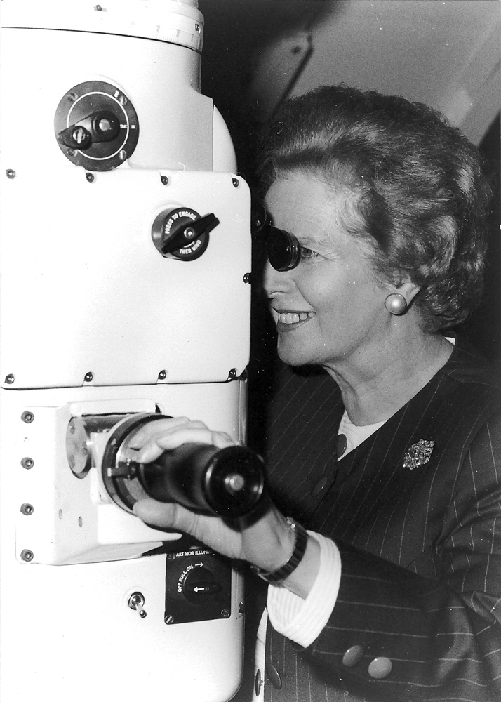
Mas... o que é um periscópio?
Sabe aquele aparelho que as pessoas usam nos submarinos para ver as coisas em cima da água? Então, isso é um periscópio.
O que vamos construir hoje é algo parecido. Ele é mais simples, mas utiliza o mesmo princípio: a reflexão da luz.

Materiais:
- Papel cartão;
- Cola quente (CUIDADO!) ou fita dupla face;
- Dois pequenos espelhos planos.

Você deve dobrar as abas menores e colá-las, formando algo parecido com a seguinte:

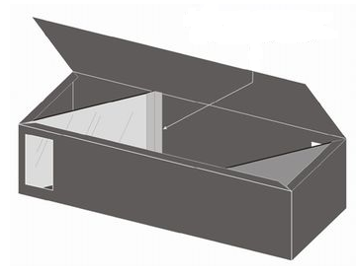
Você já recebeu o papel cartão recortado e marcado nas dobras, conforme o desenho abaixo:

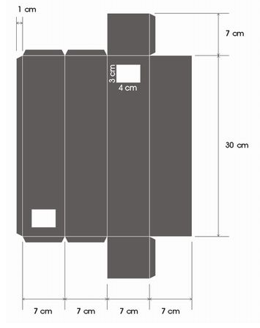

imagem:

PARTE III – ENTENDENDO O PERISCÓPIO

Agora que você já montou seu periscópio, observe as imagens que você consegue ver com ele.

As imagens aparecem direitas ou de ponta-cabeça?
____________________________________________________________________

As imagens aparecem com a orientação (esquerda-direita) original ou invertida?
____________________________________________________________________

As imagens aparecem do tamanho original, aumentadas ou diminuídas?
____________________________________________________________________

Podemos construir basicamente dois tipos de periscópios: um para olhar para frente e um para olhar para trás. Qual tipo construímos hoje?
____________________________________________________________________

Abaixo temos o esquema dos dois tipos de periscópio. Qual deles serve para olhar pra frente? Qual é o de olhar para trás? Como você chegou a essa conclusão?





